**Grupo**

Javier Serrano (Team leader)

Cristian Sanchez

Daniel Cantero

Iulian Rebegea

**Idea proyecto inicial**

Aplicación para actores/actrices en la que puedan contactar con empresas para encontrar trabajo relacionado con la actuación y viceversa.

El objetivo de la aplicación es, mediante un procedimiento sencillo y eficaz, permitir la búsqueda de empleo y/o personal a los usuarios.

Gracias a estar especializada en un ámbito más concreto, la aplicación podrá permitir a los usuarios de esta mediante, un sistema de filtros y logros, encontrar el trabajo o persona adecuada.

Como proyecto inicial, la aplicación estaría dividida en 2 categorías:

* **Actores:** aquellos usuarios que desean encontrar un trabajo relacionado con el mundo de la actuación.

Como **actor**, podrás rellenar un perfil con datos físicos y experiencias que permitirá realzar aquellos puntos positivos y que te harán destacar sobre los demás.

Además, permitirá anunciarte o buscar anuncios que coincidan con los datos de tu perfil.

* **Empresas:** usuarios que desean encontrar actores o actrices que cumplan con los requisitos del papel.

Como **empresa**, podrás crear anuncios con requisitos donde solo podrán inscribirse aquellos que los cumplan mediante su perfil haciendo que el proceso de selección sea más sencillo.

Mediante el sistema de filtros, podrás acotar la búsqueda de personal.

Por último, con el sistema de logros, se pretende premiar y demostrar su profesionalidad, experiencia y aptitudes.

Podríamos decir que es una prueba de los objetivos cumplidos, como por ejemplo, el haber participado en X proyectos, el buen feedback recibido o ser un miembro activo de la plataforma, lo que les permitiría destacar más ya sea empresa o actor.

**Entorno de desarrollo**

Lenguaje: Java

Framework: React - Database Tools and SQL

IDE: IntelliJ

BBDD: MySQL

SO: Windows

**Requisitos funcionales y no funcionales**

**Funcionales:**

- Inicio de sesión

- División por categorías

- Búsqueda (filtros)

- Gestión del perfil

- Sistema de logros

- Mensajería interna

**No funcionales:**

- Servidor

- Seguridad

- Compatibilidad multiplataforma

- Optimización

- Simplificación del diseño

- Accesibilidad

- Herramientas de mantenimiento de la base de datos

**Diagrama de GRANT**

Se ha planificado de forma que las distintas fases del proyecto no entren en conflicto salvo el desarrollo del front y back-end. En la primera semana de Marzo, ambas fases se trabajarán en paralelo.

**MockUp’s**

**Recuperar contraseña**

Se muestran las distintas ventanas que le aparecerán al usuario cuando intente cambiar la contraseña.

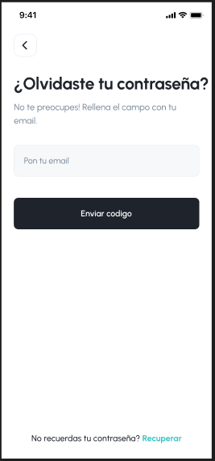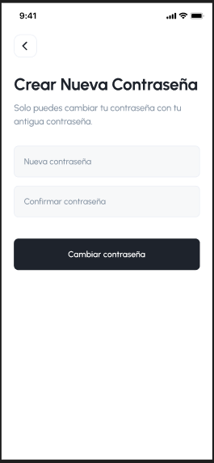

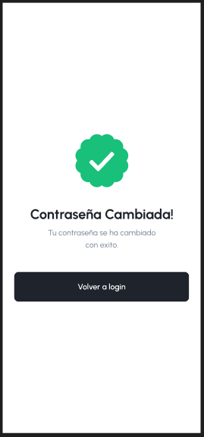

**Inicio de sesión y Registro**

El usuario puede registrarse con un email o bien vincular su cuenta a otra (Gmail, Facebook, Apple).

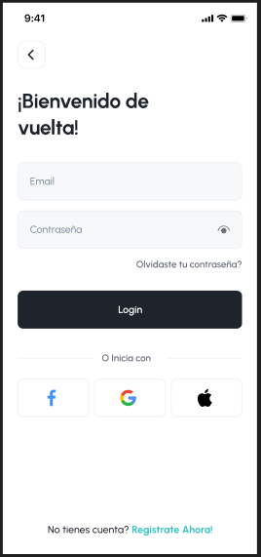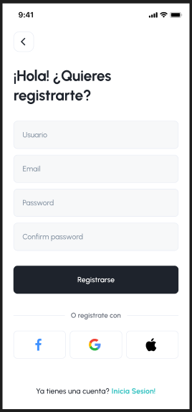

**Perfil de usuario**

El usuario, desde su perfil, podrá modificar sus datos personales que se muestran al resto de usuarios además de sus “rasgos”. Donde podrá añadir o modificarlos según adquiera nuevos.

Por último, podrá crear una breve descripción donde pueda indicar datos extra que no se vean reflejados en sus “rasgos”.

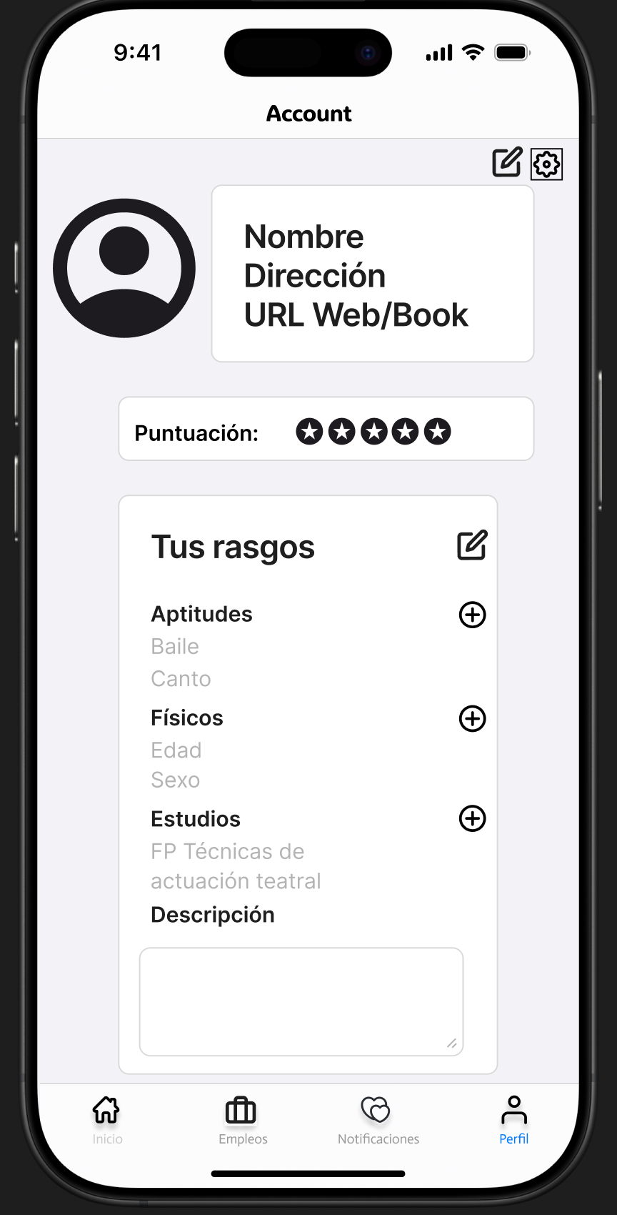

**Ventanas principales**

Que verá el usuario al entrar en la aplicación:

**A la izquierda**: Su perfil.

**Centro**: los anuncios donde alguno de sus rasgos coincida con lo solicitado en el anuncio.

**Derecha**: Logros adquiridos y las notificaciones nuevas.

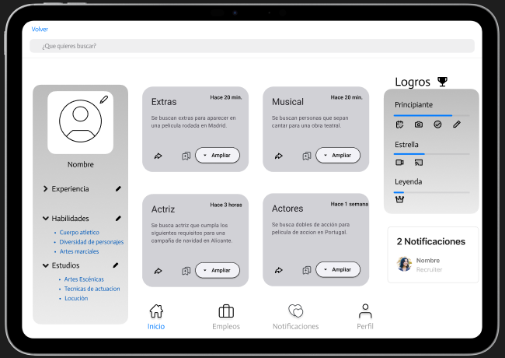

**Ventanas principales**

Cuando el usuario seleccione uno de los anuncios podrá ver la información completa del anuncio:

* Título del anuncio
* Descripción
* Requisitos
* Posibilidad de guardar el anuncio (el cual verá en su pantalla principal) o inscribirse en la oferta de empleo.

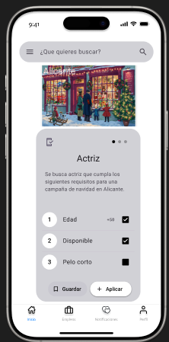

**Diagrama entidad / relación**

En la fase inicial de diseño, esta es una idea de cómo podría desarrollarse la aplicación.

Este diseño puede ser modificado en un futuro en base a las necesidades de la aplicación y su desarrollo.

